Juan Francisco Ramírez Jofré
Juan.ramirez@sociuschile.cl
Descripción breve
Este manual proporciona una guía detallada para cargar e implementar un API Proxy en Apigee utilizando un bundle (archivo ZIP). A través de pasos sencillos, se explica cómo preparar el bundle, realizar su carga en la plataforma y configurar el proxy para asegurar un correcto funcionamiento de la API. Ideal para desarrolladores y administradores que buscan optimizar la gestión de sus APIs en Apigee.
Manual de Actualización de API Proxy mediante Bundle en Apigee
Guía paso a paso para la actualización de un API Proxy utilizando un bundle en Apigee Edge

Contenido
1. Introducción 2
2. Preparación del Entorno 3
2.1. Requisitos previos 3
2.2. Configuración inicial 3
3. Actualización de una API mediante la carga de un Bundle 3
3.1. Preparación de Bundle 3
3.2. Carga de Bundle en Apigee 4
3.3. Despliegue nueva revisión 7

Introducción
En este manual, te guiaremos paso a paso a través del proceso de actualizar un API Proxy en Apigee, una plataforma de gestión de API (Application Programming Interface) desarrollada por Google. Apigee permite a las empresas crear, proteger, analizar y escalar sus APIs de forma eficiente, brindando una capa de control sobre las interacciones entre servicios y usuarios.
Este documento está dirigido a desarrolladores y administradores que buscan implementar y gestionar APIs mediante Apigee Edge. Al finalizar este manual, serás capaz de configurar un API Proxy en Apigee, permitiendo gestionar tráfico, aplicar políticas de seguridad, optimizar el rendimiento y monitorear el uso de tus APIs.
Con este manual, simplificaremos el proceso de instalación para que puedas centrarte en lo más importante: la operación de tus APIs y la optimización de su rendimiento mediante Apigee.

Preparación del Entorno
En esta sección, describiremos los pasos necesarios para configurar el entorno antes de crear el API Proxy en Apigee. Veremos los requisitos previos y configuraciones básicas.

Requisitos previos
- Tener una cuenta en Apigee con acceso a la consola de Apigee Edge.
- Acceso a un entorno de desarrollo (Dev) en Apigee donde se pueda desplegar el proxy.
- Creada, asociado y configurado APP y Producto.
- Conexión estable a internet.

Configuración inicial
- Acceder al panel de administración de Apigee.
- Verificación de los permisos necesarios para crear y desplegar proxies.

Actualización de una API mediante la carga de un Bundle
En esta sección, cubriremos cómo cargar un bundle (paquete) que contiene los archivos y configuraciones de una API en Apigee. Un bundle es un archivo ZIP que incluye recursos como proxies, políticas, y otras configuraciones necesarias para la operación de una API en Apigee.

Preparación de Bundle
- Asegúrate de que el bundle está correctamente estructurado en formato ZIP, incluyendo los archivos necesarios: Policies, proxies, resources, targets y archivo xml principal.
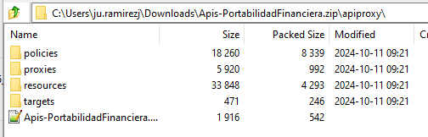

Carga de Bundle en Apigee
- Instrucciones detalladas sobre cómo cargar el bundle a través de la interfaz gráfica de Apigee:
  - Accede a la consola de Apigee, seleccionar Proxies de API y selecciona la api a Actualizar.
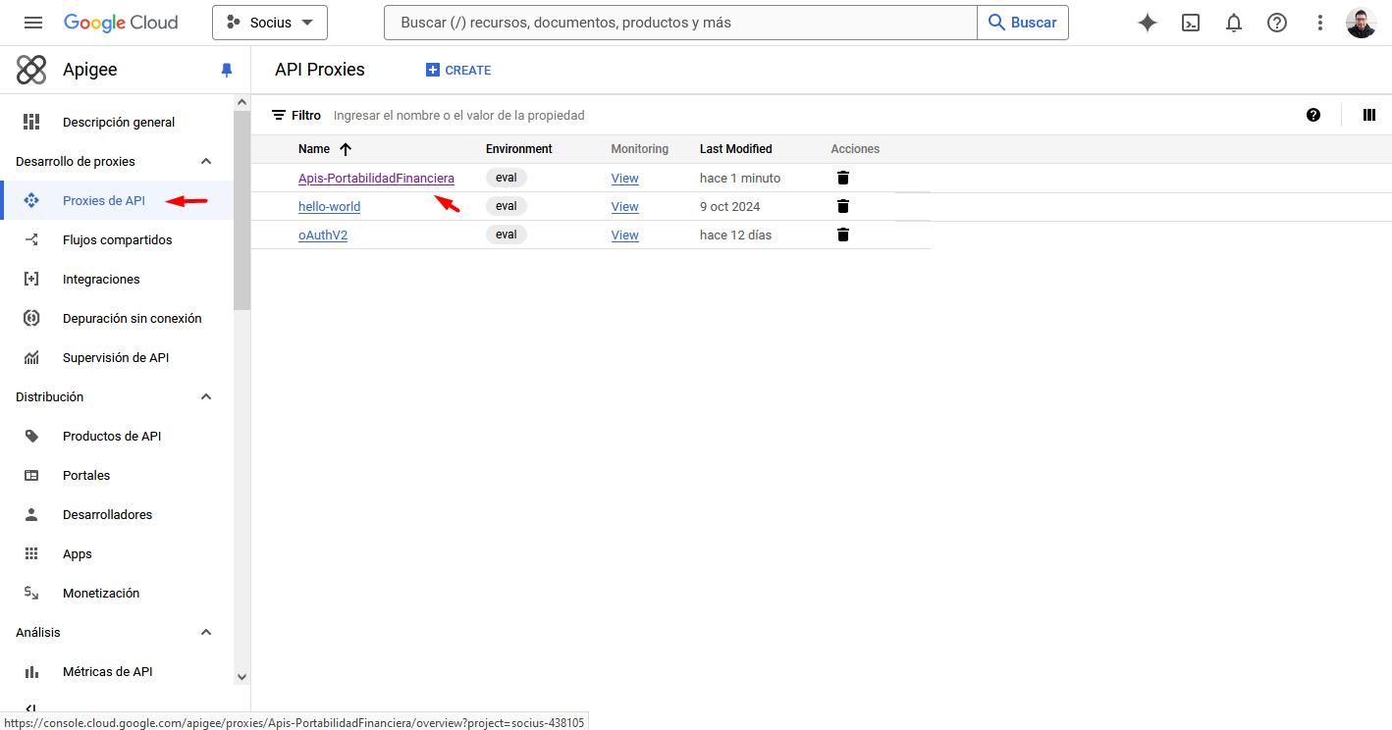
  - Hacer clic en Develop
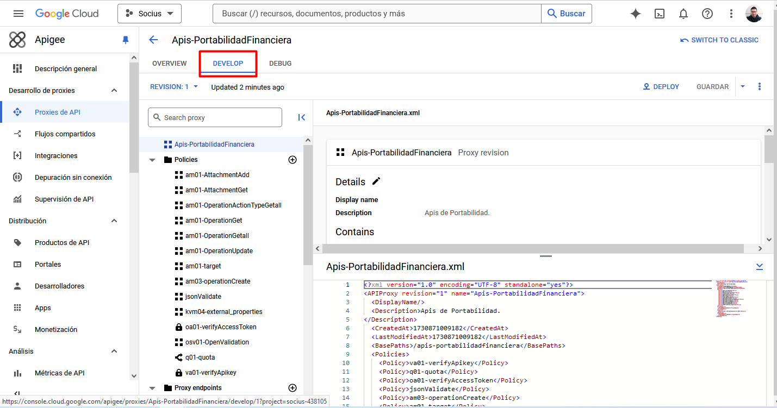

  - A la derecha en el icono de más acciones, desplegar menú y hacer clic en import revisión.
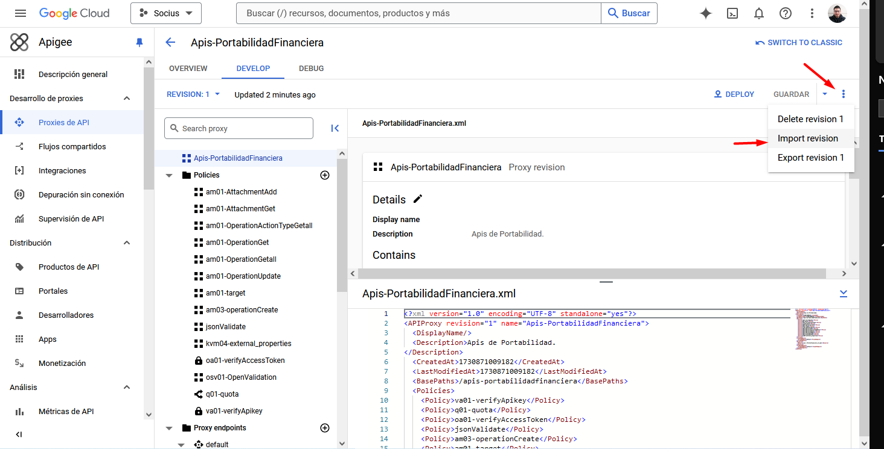
  - Hacer clic en EXPLORAR, nos abrirá una ventana donde iremos a buscar nuestro nuevo Bundle zip, lo seleccionaremos y haremos clic en abrir.
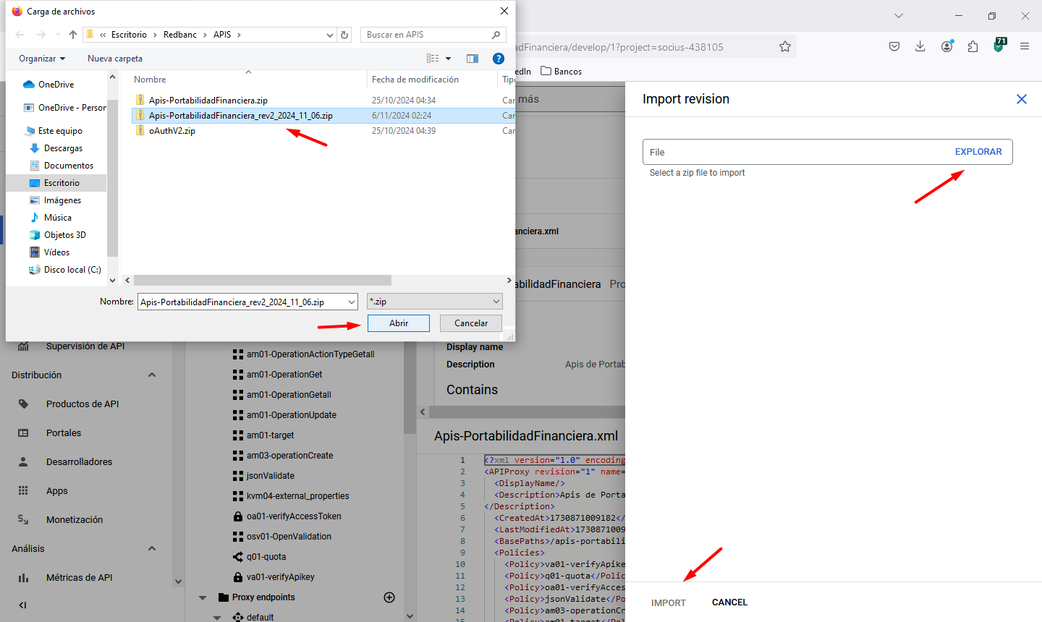

  - Una vez cargado, hacemos clic en IMPORT
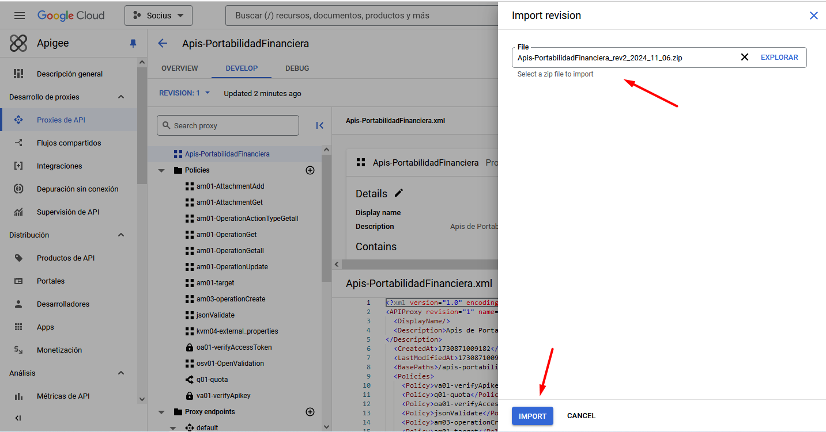
  - Finalmente dira que se relizo la acción exitosamente
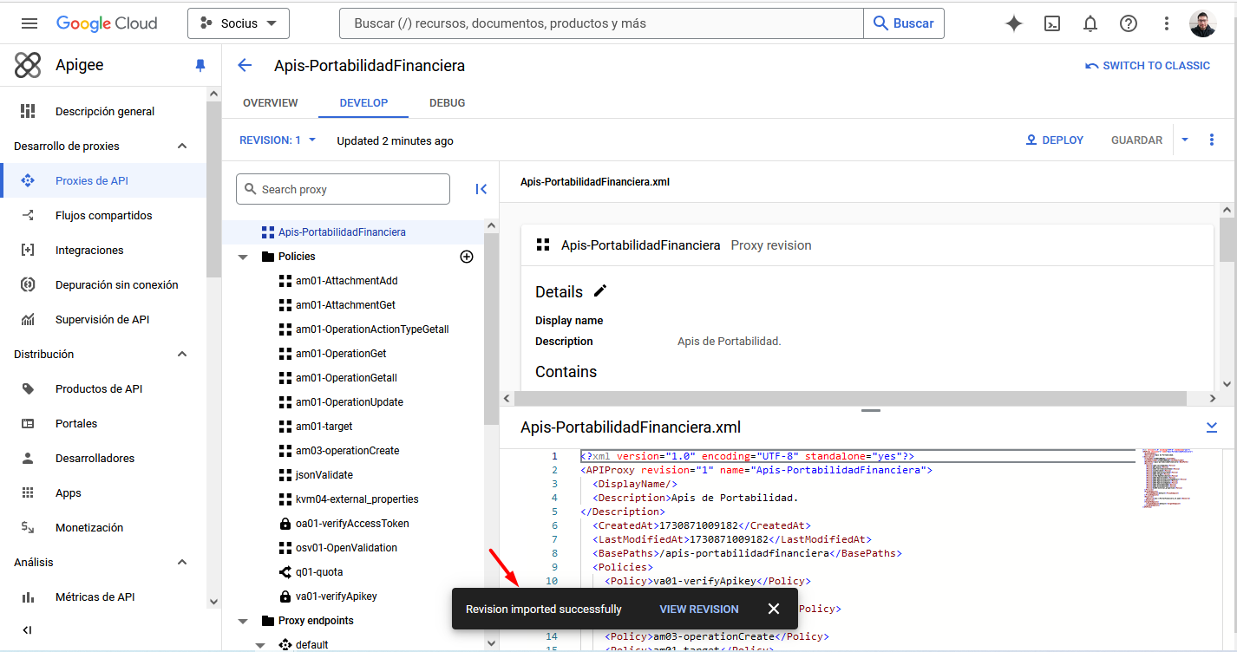

Despliegue nueva revisión
- En la opción de Revisión desplegamos y seleccionamos nuestra nueva revisión
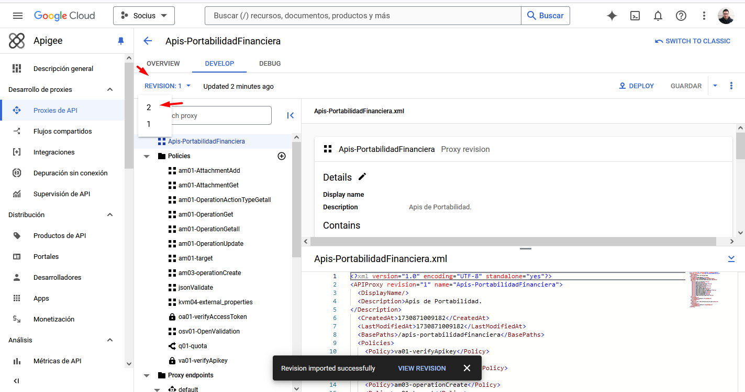
- Una vez seleccionada, hacemos clic en Deploy
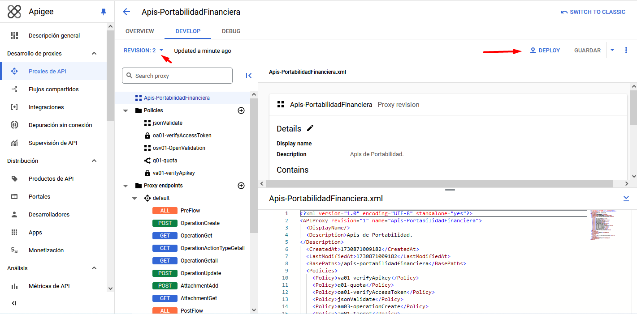

- Finalmente hacer clic en Deploy, verificar revisión y ambiente a desplegar.
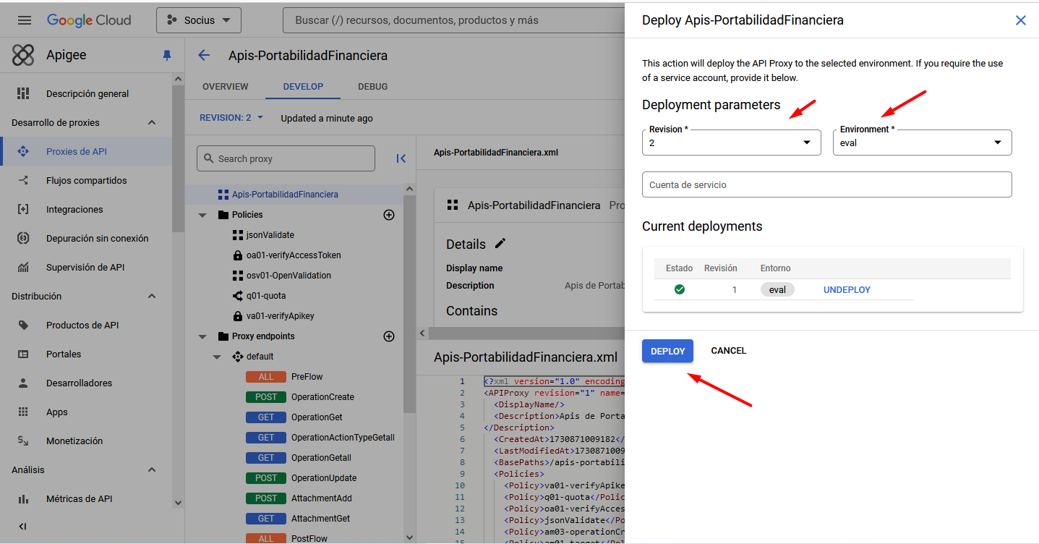
Confirmar despliegue
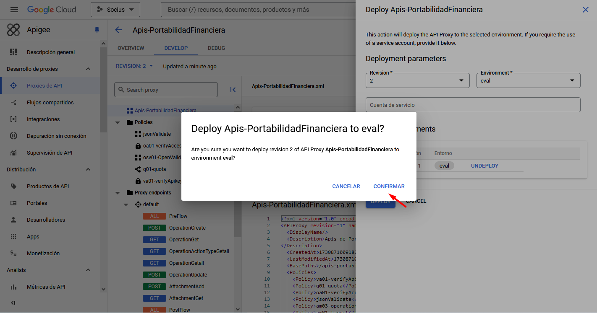
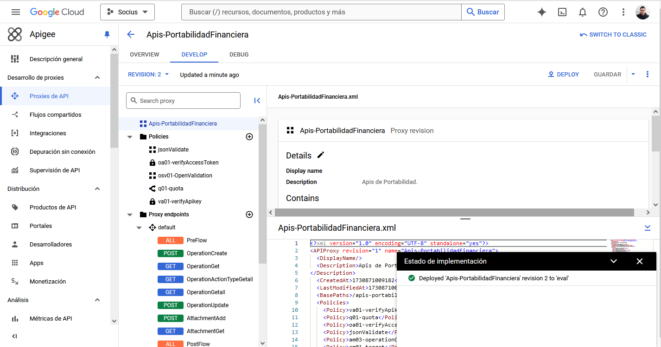
NOTA: Vuelta atrás corresponde a seleccionar revisión anterior y repetir paso de despliegue.

